**BỘ GIÁO DỤC VÀ ĐÀO TẠO**

**TRƯỜNG ĐẠI HỌC SƯ PHẠM KỸ THUẬT TP. HCM**

*KHOA CÔNG NGHỆ THÔNG TIN*

🙤🙤🕮🙦🙦



**BÁO CÁO CUỐI KÌ**

**MÔN LẬP TRÌNH WEB**

**Giảng viên hướng dẫn : Thầy Nguyễn Hữu Trung**

**Tên sinh viên : Cao Minh Đạt - 23162015**

**Nguyễn Hương Giang - 23110206**

**Trương Anh Khoa - 23162044**

**Nguyễn Tấn Phát - 23110284**

**Lớp : Sáng thứ 5, sáng thứ 6**

*TP. Hồ Chí Minh, Tháng 10 năm 2025*

**DANH SÁCH CÁC THÀNH VIÊN THAM GIA ĐỒ ÁN**

**HỌC KÌ 1 NĂM HỌC 2025-2026**

**Chủ đề:** Xây dựng website bán đồ điện tử, công nghệ điện máy đỏ sử dụng công nghệ Spring Boot + JSP/JSTL + bootstrap + JPA + SQLserver + decorator sitemesh + JWT + WebSocket.

|  |  |  |  |  |  |
| --- | --- | --- | --- | --- | --- |
| **STT** | **HỌ TÊN SINH VIÊN** | **MSSV** | **PHÂN CÔNG NHIỆM VỤ** | **HOÀN THÀNH (%)** | **KÝ TÊN** |
| 1 | Trương Anh Khoa | 23162044 | Tính năng đăng nhập và đăng ký, khôi phục mật khẩu, tính năng đọc và tìm kiếm sản phẩm, tính năng cập nhật hồ sơ người dùng; giao diện web trang chủ và hồ sơ người dùng. | 100% |  |
| 2 | Nguyễn Hương Giang | 23110206 | Tính năng tạo, cập nhật, đọc, xóa sản phẩm cho admin; tính năng thêm, xóa, đọc giỏ hàng cho user; giao diện web admin và giỏ hàng của người dùng. | 100% |  |
| 3 | Cao Minh Đạt | 23162015 | Tìm hiểu về chế độ sandbox của Stripe. Tính năng thanh toán sản phẩm bằng thẻ điện tử và giao diện thanh toán. | 100% |  |
| 4 | Nguyễn Tấn Phát | 23110284 | Tính năng đánh giá sản phẩm, tính năng kênh tin nhắn chung và giao diện web kênh tin nhắn chung. | 100% |  |

- Trưởng nhóm: Trương Anh Khoa.

**ĐÁNH GIÁ, NHẬN XÉT CỦA GIẢNG VIÊN CHẤM ĐIỂM**

Ngày…….tháng…….năm……

**Giảng viên (kí tên)**

**Mục lục**

CHƯƠNG 1: GIỚI THIỆU ĐỀ TÀI. 1

1. Tính cấp thiết của đề tài 1

2. Mục đích của đề tài 1

2.1. Đối tượng nghiên cứu 1

2.2. Phạm vi nghiên cứu 1

2.3. Khảo sát đề tài 2

2.4. Mô tả yêu cầu đề tài 2

2.4.1. Chức năng người dùng (GUEST + USER) 2

2.4.2. Chức năng quản trị (ADMIN) 2

CHƯƠNG 2: GIAI ĐOẠN TIỀN XÂY DỰNG 3

Use Case Diagram 3

CHƯƠNG 3: GIAI ĐOẠN XÂY DỰNG: THIẾT KẾ TÍNH NĂNG. 4

3.1. Các tính năng chung. 4

3.1.1. Mô tả tính năng duyệt toàn bộ sản phẩm có phân trang và sắp xếp theo giá tiền sản phẩm. 4

3.1.2. Mô tả tính năng duyệt sản phẩm theo danh mục sản phẩm có phân trang và sắp xếp theo giá tiền. 4

3.1.3. Mô tả tính năng hiển thị thẻ thông tin thêm (item-preview). 5

3.1.4. Mô tả tính năng thanh tìm kiếm (searchbar). 6

3.1.5. Mô tả tính năng xem chi tiết sản phẩm. 7

3.2. Các tính năng của người dùng. 8

3.2.1. Mô tả tính năng đăng ký tài khoản. 8

3.2.2. Mô tả tính năng đăng nhập tài khoản. 9

3.2.3. Mô tả tính năng khôi phục mật khẩu. 11

3.2.4. Mô tả tính năng cập nhật thông tin tài khoản. 12

3.2.5. Mô tả tính năng thanh toán. 13

3.2.6. Mô tả tính năng giỏ hàng. 14

3.2.7. Mô tả tính năng viết đánh giá sản phẩm. 16

3.2.8. Mô tả tính năng chat trực tuyến. 17

3.3. Các tính năng của admin. 19

3.3.1 Mô tả tính năng quản lý hàng hóa. 19

3.3.2. Mô tả tính năng quản lý người dùng. 20

CHƯƠNG 4: THIẾT KẾ CƠ SỞ DỮ LIỆU 22

5.1. Thiết kế cơ sở dữ liệu mức quan niệm 22

5.2. Thiết kế cơ sở dữ liệu mức logic 22

5.3. Lược đồ quan hệ trong cơ sở dữ liệu 23

CHƯƠNG 5: THIẾT KẾ GIAO DIỆN WEB. 25

CHƯƠNG 6: KẾT LUẬN & HƯỚNG PHÁT TRIỂN 36

1. Hướng phát triển 36

2. Kết luận 36

# CHƯƠNG 1: GIỚI THIỆU ĐỀ TÀI.

# 1. Tính cấp thiết của đề tài

Trong bối cảnh công nghệ thông tin phát triển mạnh mẽ, thương mại điện tử đang trở thành xu hướng tất yếu. Người tiêu dùng hiện nay có xu hướng mua sắm trực tuyến các sản phẩm điện tử, thiết bị gia dụng và công nghệ thay vì đến cửa hàng truyền thống.

Việc xây dựng website bán hàng điện tử “Điện Máy Đỏ” giúp:

* Tạo kênh bán hàng trực tuyến, mở rộng phạm vi khách hàng.
* Giảm chi phí vận hành so với cửa hàng vật lý.
* Giúp người tiêu dùng dễ dàng tra cứu, so sánh giá và đặt mua sản phẩm mọi lúc, mọi nơi.
* Đáp ứng nhu cầu thực tế của doanh nghiệp vừa và nhỏ muốn chuyển đổi số hoạt động kinh doanh.

Do đó, việc nghiên cứu và xây dựng website này mang tính cấp thiết và thực tiễn cao, phù hợp với xu hướng hiện nay.

# 2. Mục đích của đề tài

Mục tiêu chính là xây dựng một website bán hàng trực tuyến có chức năng quản lý sản phẩm, khách hàng, đơn hàng và thanh toán cơ bản, đồng thời đảm bảo bảo mật, thân thiện người dùng và dễ mở rộng.

## **2.1. Đối tượng nghiên cứu**

Các công nghệ và framework phục vụ xây dựng website thương mại điện tử:

Spring Boot: Xây dựng ứng dụng web backend mạnh mẽ, dễ mở rộng.

JSP/JSTL: Tạo giao diện web động.

Bootstrap: Thiết kế giao diện responsive, thân thiện với người dùng.

JPA (Hibernate): Quản lý dữ liệu, giao tiếp với SQL Server.

JWT (JSON Web Token): Xác thực và phân quyền người dùng an toàn.

Decorator Sitemesh: Tạo layout và template cho toàn bộ website.

Các mô hình quản lý bán hàng trực tuyến: giỏ hàng, đặt hàng, quản lý kho, quản lý người dùng.

## **2.2. Phạm vi nghiên cứu**

Xây dựng website quy mô cửa hàng bán lẻ điện tử – Điện Máy Đỏ, với các nhóm chức năng chính:

* Người dùng (khách hàng): đăng ký, đăng nhập, xem sản phẩm, tìm kiếm, đặt hàng, thanh toán.
* Quản trị viên: quản lý sản phẩm, danh mục, khách hàng, đơn hàng, thống kê.

Hệ thống chỉ triển khai giao dịch mô phỏng (chưa tích hợp thanh toán thật).

Dữ liệu lưu trữ trong SQL Server.

Website chạy trên môi trường localhost hoặc server nội bộ (chưa triển khai public online).

## **2.3. Khảo sát đề tài**

Khảo sát thực tế:

* Tham khảo các website như Điện Máy Xanh, Nguyễn Kim, Phan Khang để tìm hiểu chức năng, giao diện, quy trình đặt hàng.

Đánh giá điểm mạnh – yếu:

* Giao diện thân thiện, nhiều tính năng nhưng phức tạp, khó triển khai cho nhóm nhỏ.
* Các hệ thống lớn có quản lý chuyên sâu (kho, bảo hành, vận chuyển) nhưng không cần thiết trong phạm vi đồ án.

Giải pháp:

* Xây dựng hệ thống vừa đủ tính năng cốt lõi, dễ sử dụng, nhưng vẫn đảm bảo cấu trúc mở rộng.

## **2.4. Mô tả yêu cầu đề tài**

Chức năng chính của hệ thống:

### 2.4.1. Chức năng người dùng (GUEST + USER)

* Đăng ký, đăng nhập, đăng xuất (Spring Security + JWT).
* Xem danh sách sản phẩm theo danh mục.
* Xem chi tiết sản phẩm, đánh giá, bình luận.
* Thêm sản phẩm vào giỏ hàng.
* Thanh toán sản phẩm, giỏ hàng.

### 2.4.2. Chức năng quản trị (ADMIN)

* Đăng nhập quản trị.
* Quản lý sản phẩm (thêm, sửa, xóa, tìm kiếm).
* Quản lý danh mục hàng.
* Quản lý người dùng và phân quyền.

# CHƯƠNG 2: GIAI ĐOẠN TIỀN XÂY DỰNG

## **Use Case Diagram**

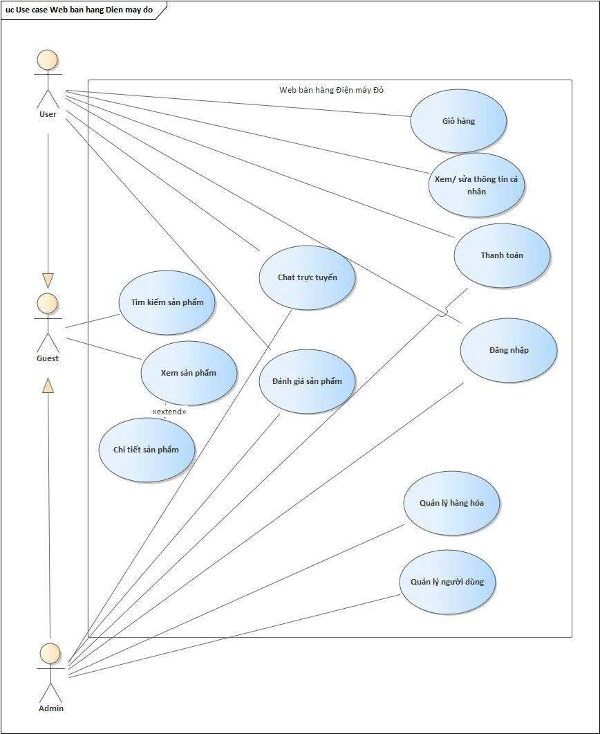

# CHƯƠNG 3: GIAI ĐOẠN XÂY DỰNG: THIẾT KẾ TÍNH NĂNG.

## **3.1.** **Các tính năng chung.**

### 3.1.1. Mô tả tính năng duyệt toàn bộ sản phẩm có phân trang và sắp xếp theo giá tiền sản phẩm.

Vai trò có thể sử dụng: tất cả vai trò đều có thể sử dụng.

Điều kiện cần trước khi chạy: không.

Sơ đồ khối hoạt động:

Sơ đồ khối tuần tự:

### 3.1.2. Mô tả tính năng duyệt sản phẩm theo danh mục sản phẩm có phân trang và sắp xếp theo giá tiền.

Vai trò có thể sử dụng: tất cả vai trò đều có thể sử dụng.

Điều kiện cần trước khi chạy: không.

Sơ đồ khối hoạt động:

Sơ đồ khối tuần tự:

### 3.1.3. Mô tả tính năng hiển thị thẻ thông tin thêm (item-preview).

Vai trò có thể sử dụng: tất cả vai trò đều có thể sử dụng.

Điều kiện cần trước khi chạy: không.

Trường hợp ngoại lệ: không tìm thấy sản phẩm.

Sơ đồ khối hoạt động:

Sơ đồ khối tuần tự:

### 3.1.4. Mô tả tính năng thanh tìm kiếm (searchbar).

Vai trò có thể sử dụng: tất cả vai trò đều có thể sử dụng.

Điều kiện cần trước khi chạy: không.

Trường hợp ngoại lệ: không tìm thấy danh mục hợp lệ.

Sơ đồ khối hoạt động:

Sơ đồ khối tuần tự:

### 3.1.5. Mô tả tính năng xem chi tiết sản phẩm.

Vai trò có thể sử dụng: tất cả vai trò đều có thể sử dụng.

Điều kiện cần trước khi chạy: không.

Trường hợp ngoại lệ: không tìm thấy sản phẩm.

Sơ đồ khối hoạt động:

Sơ đồ khối tuần tự:

## **3.2. Các tính năng của người dùng.**

### 3.2.1. Mô tả tính năng đăng ký tài khoản.

Vai trò có thể sử dụng: GUEST.

Điều kiện cần trước khi chạy: Người dùng chưa đăng ký tài khoản.

Sơ đồ khối hoạt động:

Sơ đồ khối tuần tự:

### 3.2.2. Mô tả tính năng đăng nhập tài khoản.

Vai trò có thể sử dụng: GUEST.

Điều kiện cần trước khi chạy: Người dùng chưa đăng nhập tài khoản, người dùng đã đăng ký tài khoản.

Trường hợp ngoại lệ: không tìm thấy user, lỗi xác thực.

Sơ đồ khối hoạt động:

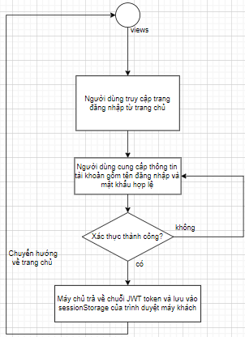

Sơ đồ khối tuần tự:

### 3.2.3. Mô tả tính năng khôi phục mật khẩu.

Vai trò có thể sử dụng: USER.

Điều kiện cần trước khi chạy: Người dùng đã đăng ký tài khoản và email dùng để đăng ký tài khoản đã được xác thực.

Trường hợp ngoại lệ: không tìm thấy user, mã OTP không hợp lệ hoặc hết hạn, người dùng nhập mật khẩu mới không đủ mạnh.

Sơ đồ khối hoạt động:

Sơ đồ khối tuần tự:

### 3.2.4. Mô tả tính năng cập nhật thông tin tài khoản.

Vai trò có thể sử dụng: USER.

Điều kiện cần trước khi chạy: Người dùng đã đăng nhập tài khoản.

Trường hợp ngoại lệ: lỗi validation, không tìm thấy user, người dùng nhập email hoặc username mới đã được dùng để đăng ký tài khoản khác, lỗi hệ thống khác.

Sơ đồ khối hoạt động:

### 3.2.5. Mô tả tính năng thanh toán.

*Mô tả chức năng:*

Chức năng thanh toán (Payment) có nhiệm vụ xử lý toàn bộ quy trình khi người dùng thực hiện thanh toán đơn hàng trên website. Hệ thống sử dụng dịch vụ Stripe để tạo và quản lý các giao dịch thanh toán trực tuyến, đồng thời lưu trữ thông tin thanh toán vào cơ sở dữ liệu nội bộ để tiện cho việc quản lý và theo dõi sau này.

Cụ thể, chức năng này đảm bảo hai nhiệm vụ chính:

- Tạo giao dịch thật trên Stripe thông qua PaymentIntent.

- Lưu thông tin thanh toán vào database của hệ thống.

Sơ đồ tuần tự :

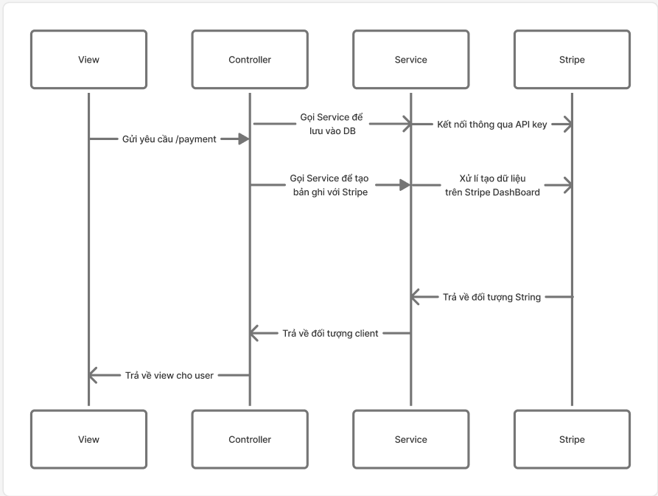

*Mô hình hoạt động:*

Chức năng thanh toán được chia thành bốn lớp chính:

- View (Giao diện người dùng): Nơi người dùng nhập thông tin thanh toán và gửi yêu cầu /payment.

- Controller: Tiếp nhận yêu cầu từ View, gọi các phương thức trong Service để xử lý nghiệp vụ.

- Service: Kết nối với Stripe thông qua API key, tạo giao dịch thanh toán (PaymentIntent) và lưu dữ liệu vào DB.

- Stripe: Nền tảng thanh toán quốc tế, xử lý và xác thực các giao dịch.

### 3.2.6. Mô tả tính năng giỏ hàng.

Vai trò có thể sử dụng: USER.

Điều kiện cần trước khi chạy: Người dùng đã đăng nhập tài khoản.

Sơ đồ khối hoạt động:

Sơ đồ khối tuần tự:

*Xem thông tin giỏ hàng:*

*Thêm sản phẩm vào giỏ:*

*Xóa sản phẩm khỏi giỏ:*

*Thanh toán giỏ hàng:*

### 3.2.7. Mô tả tính năng viết đánh giá sản phẩm.

Vai trò có thể sử dụng: User

         Điều kiện cần trước khi sử dụng: User đã đăng nhập tài khoản.

Sơ đồ khối hoạt động:

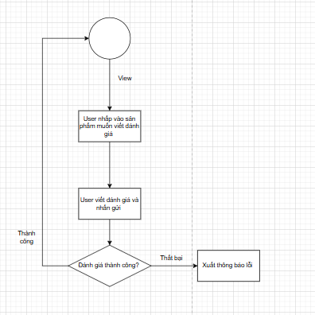

Sơ đồ khối tuần tự:

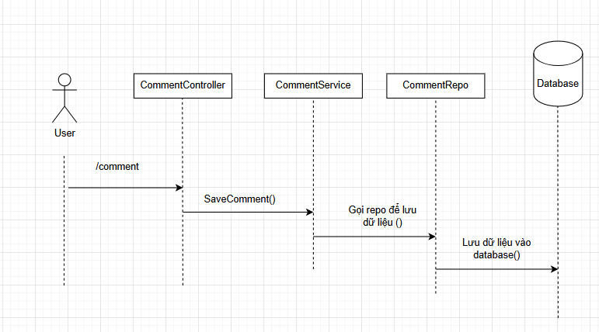

### 3.2.8. Mô tả tính năng chat trực tuyến.

         Vai trò có thể sử dụng: User, admin

         Điều kiện cần trước khi sử dụng: User, admin đã đăng nhập tài khoản

Sơ đồ khối hoạt động:

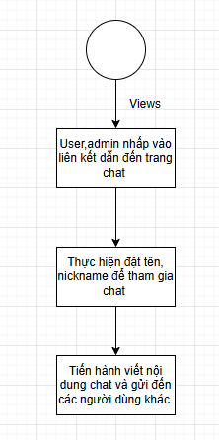

       Sơ đồ tuần tự:

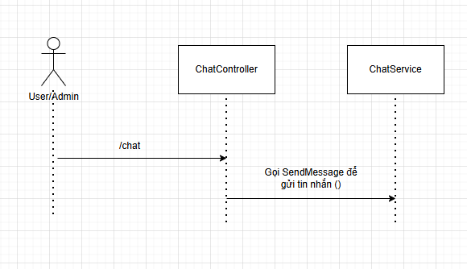

## **3.3. Các tính năng của admin.**

### 3.3.1 Mô tả tính năng quản lý hàng hóa.

Vai trò có thể sử dụng: ADMIN.

Điều kiện cần trước khi chạy: Admin đã đăng nhập tài khoản.

Sơ đồ khối hoạt động:

Sơ đồ khối tuần tự:

### 3.3.2. Mô tả tính năng quản lý người dùng.

Vai trò có thể sử dụng: ADMIN.

Điều kiện cần trước khi chạy: Admin đã đăng nhập tài khoản.

Sơ đồ khối hoạt động:

Sơ đồ khối tuần tự:

# CHƯƠNG 4: THIẾT KẾ CƠ SỞ DỮ LIỆU

## **5.1. Thiết kế cơ sở dữ liệu mức quan niệm**

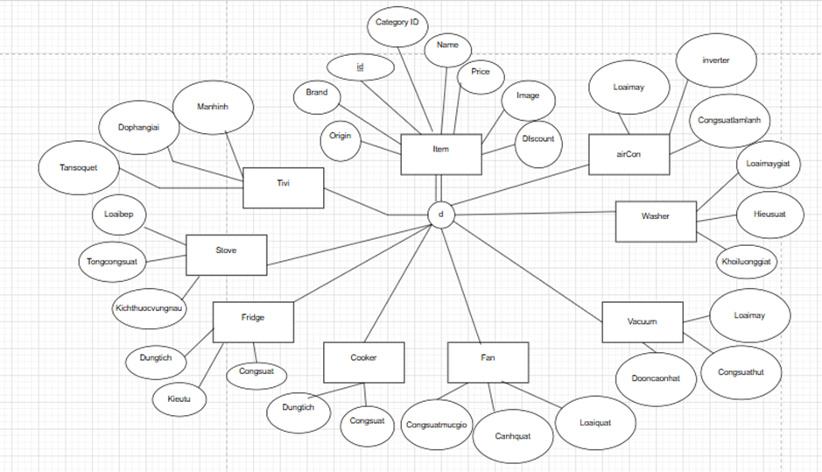

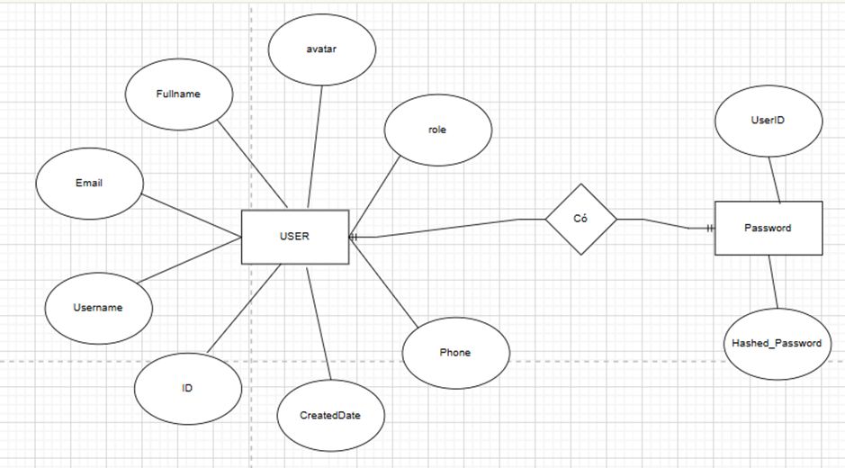

## **5.2. Thiết kế cơ sở dữ liệu mức logic**

users(id,email,uname,fullname,role,phone,createddate)

categories(id,categoryname,icon)

passwd(userId, hashed_password)

Cooker(id,name,price,image,discount,origin,brand,dungtich,congsuat, description, categoryid)

Fan(id,name,price,image,discount,origin,brand,loaiquat,congsuatmucgio,canhquat,description,categoryid)

Fridge(id,name,price,image,discount,origin,brand,kieutu,dungtich,congsuat, description,categoryid)

Stove(id,name,price,image,discount,origin,brand,loaibep,tongcongsuat,kichthuocvungnau, description,categoryid)

Tivi(id,name,price,image,discount,origin,brand,manhinh,dophangiai,tansoquet, description,categoryid)

Vacuum(id,name,price,image,discount,origin,brand,loaimay,congsuathut,dooncaonhat, description,categoryid)

Washer(id,name,price,image,discount,origin,brand,loaimaygiat,hieusuat,khoiluonggiat, description,categoryid)

Aircon(id,name,price,image,discount,origin,brand,loaimay,inverter,congsuatlamlanh, description,categoryid)

## **5.3. Lược đồ quan hệ trong cơ sở dữ liệu**

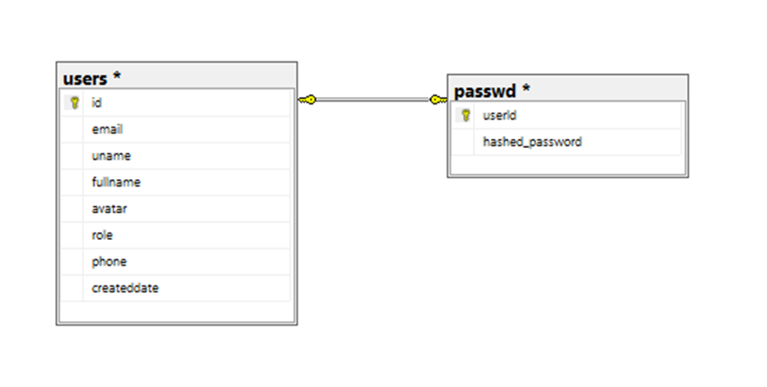

# CHƯƠNG 5: THIẾT KẾ GIAO DIỆN WEB.

Thiết kế trang chủ của web:

Thiết kế thẻ thông tin preview cho sản phẩm:

Thiết kế trang xem chi tiết thông số, mô tả sản phẩm và phần đánh giá của người dùng:

Thiết kế trang đăng ký tài khoản:

Thiết kế trang nhập email khôi phục mật khẩu:

Thiết kế trang nhập mật khẩu mới sau khi xác thực mã OTP:

Thiết kế trang chủ sau khi người dùng đăng nhập thành công:

Thiết kế trang hồ sơ người dùng:

Thiết kế trang giỏ hàng của người dùng:

Thiết kế trang thanh toán sử dụng stripe:

Thiết kế trang quản lý người dùng của admin:

Thiết kế trang chỉnh sửa thông tin tài khoản người dùng cho admin:

# CHƯƠNG 6: KẾT LUẬN & HƯỚNG PHÁT TRIỂN

## **1. Hướng phát triển**

* Tối ưu giao diện người dùng (UI/UX): Nâng cao tính trực quan, thêm chế độ tối (dark mode).
* Tăng cường bảo mật: Áp dụng mã hóa SSL, xác thực hai lớp (2FA) để ngăn ngừa truy cập trái phép vào tài khoản người dùng.
* Cải thiện hệ thống giỏ hàng & thanh toán: Hỗ trợ đa phương thức (thẻ ngân hàng, ví điện tử, QR Pay, COD).
* Xây dựng hệ thống gợi ý combo sản phẩm: Đề xuất các gói sản phẩm đi kèm (ví dụ: TV + loa + giá treo tường).
* Tự động hóa quản lý kho hàng: Đồng bộ tồn kho, cập nhật trạng thái hàng hóa theo thời gian thực.
* Đăng nhập nhanh bằng QR Code hoặc tài khoản mạng xã hội: Hỗ trợ đăng nhập qua Google, Facebook, Zalo, hoặc quét QR từ ứng dụng điện thoại.

## **2. Kết luận**

Qua quá trình nghiên cứu và thực hiện đề tài xây dựng website bán hàng điện máy Điện máy đỏ, nhóm chúng em đã có cơ hội vận dụng kiến thức chuyên ngành vào việc xây dựng một hệ thống thương mại điện tử mang tính ứng dụng thực tế. Đề tài đã giúp nhóm hiểu rõ hơn về quy trình thiết kế, phát triển và triển khai một website bán hàng hoàn chỉnh, từ khâu thiết kế cơ sở dữ liệu, lập trình backend, giao diện người dùng đến các chức năng quản lý sản phẩm, giỏ hàng và thanh toán trực tuyến.

Trong suốt quá trình thực hiện, nhóm đã sử dụng các công nghệ hiện đại như Spring Boot, SQL Server kết hợp cùng JSP, Bootstrap để đảm bảo hệ thống đạt được tính ổn định, dễ mở rộng và thân thiện với người dùng. Thông qua việc xây dựng đề tài, nhóm không chỉ củng cố được kỹ năng lập trình web mà còn rèn luyện được khả năng làm việc nhóm, tư duy logic, cũng như hiểu rõ hơn về các vấn đề bảo mật và trải nghiệm người dùng.

Mặc dù nhóm đã nỗ lực hoàn thiện sản phẩm trong khả năng và thời gian có hạn, nhưng hệ thống vẫn còn nhiều điểm cần được cải tiến. Trong tương lai, nhóm mong muốn tiếp tục phát triển đề tài theo hướng hiện đại hơn, chú trọng đến việc nâng cao trải nghiệm người dùng, tăng cường tính bảo mật, mở rộng phương thức thanh toán, áp dụng các công nghệ thông minh để gợi ý sản phẩm và quản lý kho hàng hiệu quả hơn.

Đề tài này là bước khởi đầu quan trọng giúp nhóm hiểu rõ hơn về quy trình xây dựng một hệ thống website thương mại điện tử thực tế, đồng thời mở ra nhiều hướng phát triển tiềm năng cho các nghiên cứu và ứng dụng sau này. Nhóm xin chân thành cảm ơn quý thầy cô hướng dẫn và ban cố vấn đã tận tình hỗ trợ, góp ý trong suốt quá trình thực hiện. Những kiến thức và kinh nghiệm thu được từ đề tài sẽ là nền tảng quý báu để nhóm tiếp tục hoàn thiện kỹ năng và phát triển bản thân trong lĩnh vực công nghệ thông tin.